SMARTCHESS TRAINING SCHOOL
R4-29 Hưng Phước II, Phú Mỹ Hưng
BÀI TẬP VỀ ĐÒN MỞ ĐƯỜNG TẤN CÔNG
Trong 20 thế cờ dưới đây Traéng đi trước và giành ưu thế lực lượng.

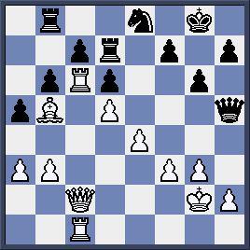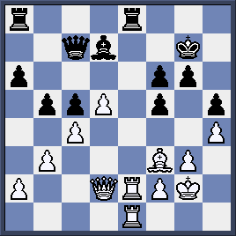

……………………………. ……………………………..

……………………………. ……………………………..

……………………………. ……………………………..

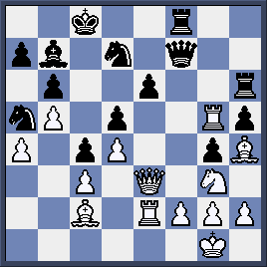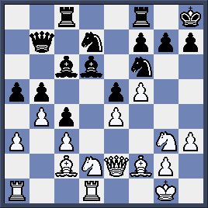

………………………………… ………………………………….

………………………………… ………………………………….

………………………………… ………………………………….

www.smartchess.com.vn - 1 -

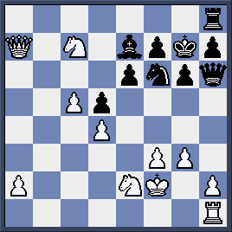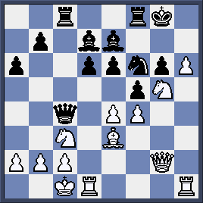

…………………………… ……………………………

…………………………… ……………………………

…………………………… ……………………………

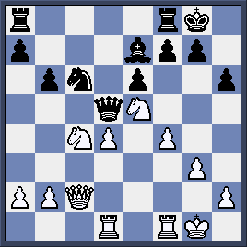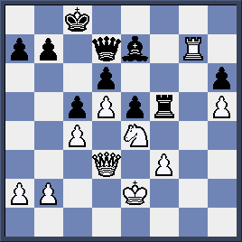

…………………………………. …………………………………

…………………………………. …………………………………

…………………………………. …………………………………

www.smartchess.com.vn - 2 -

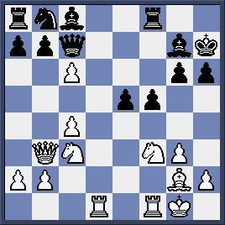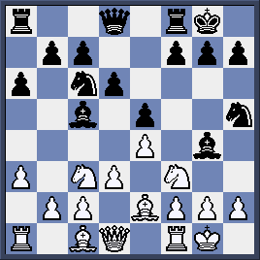

……………………………. …………………………….

……………………………. …………………………….

……………………………. …………………………….

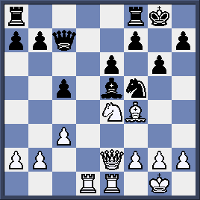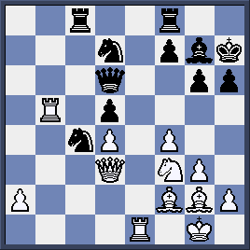

……………………………. ……………………………

……………………………. ……………………………

……………………………. ……………………………

www.smartchess.com.vn - 3 -

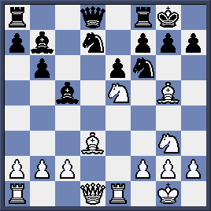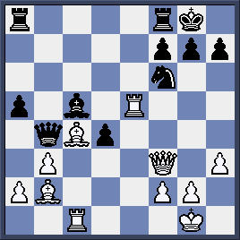

…………………………………. …………………………………

…………………………………. …………………………………

…………………………………. …………………………………

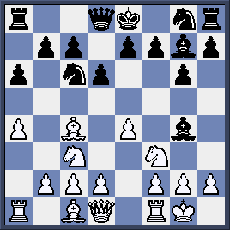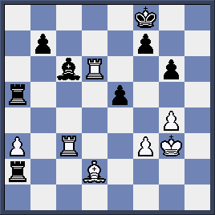

…………………………………. ………………………………….

………………………………….. ………………………………….

…………………………………… …………………………………..

www.smartchess.com.vn - 4 -

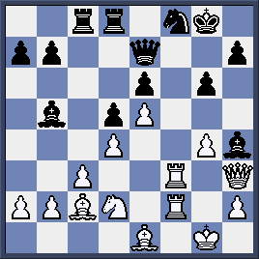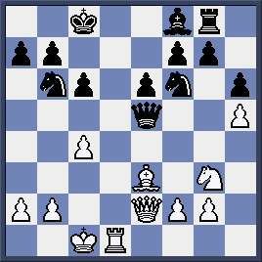

……………………………. …………………………….

……………………………. …………………………….

……………………………. …………………………….

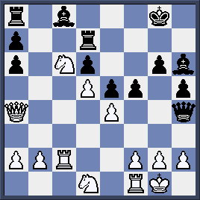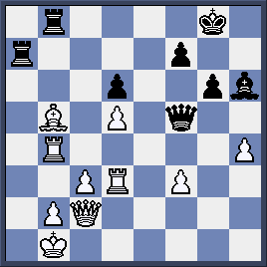

………………………………… …………………………………

………………………………… …………………………………

…………………………………. …………………………………

www.smartchess.com.vn - 5 -

